
总体概况:根据现有数据，我们可以看到项目总体概况如下：新增项目数量总计为144个，这反映出我们的业务正在积极拓展和推进。然而，需要我们关注的是，有13个项目出现了拖期情况，这提示我们在项目管理上可能需要进一步优化，以确保项目能够按时完成。其他具体分类数据暂无详细信息，但从新增项目和拖期项目的数据对比中，我们能够识别出项目执行中的潜在挑战，以及需要加强的管理领域。项目来源情况哎呀，看起来我们这里的数据库暂时还没有关于项目来源的数据哦！等有新数据了，再来找我查询吧！责任单位任务承担情况根据数据库数据，我们可以看到不同责任单位在任务承担方面的情况如下：军委机关承担了最多的任务，共计39项；其他军工集团紧随其后，承担了21项任务；国家部委、集团公司、各兵种及其他、地方科研院所和高校分别承担了17到18项任务；而地方企事业单位承担的任务相对较少，为14项。所有单位合计承担了144项任务。这表明，军委机关在任务承担中发挥着核心作用，而其他各类单位也积极参与，共同分担任务。项目经费执行情况项目经费执行情况总结如下：
1. 军委机关的经费执行达到了121116，占据总经费的大部分，体现了其在项目中的核心作用和资源分配的重要地位。
2. 各兵种及其他部分的经费执行为6070，虽然所占比例不大，但表明了各兵种在项目中的参与度和协同作用。
3. 国家部委的经费执行为6400，显示出国家层面对于项目的支持和资源投入。
4. 集团公司的经费执行为10050，表明大型企业在项目中的重要角色和资金贡献。
5. 其他军工集团的经费执行为12690，体现了军工集团在项目中的广泛参与和资金支持。
6. 地方科研院所和高校的经费执行为6710，说明了地方科研单位和高校在项目中的研究支持和人才培养作用。
7. 地方企事业单位的经费执行为4620，显示了地方经济实体在项目中的参与和资金贡献。
合计，项目经费执行总额为167656，显示出项目资金的充足和各参与方的积极投入。
项目来源情况柱状图
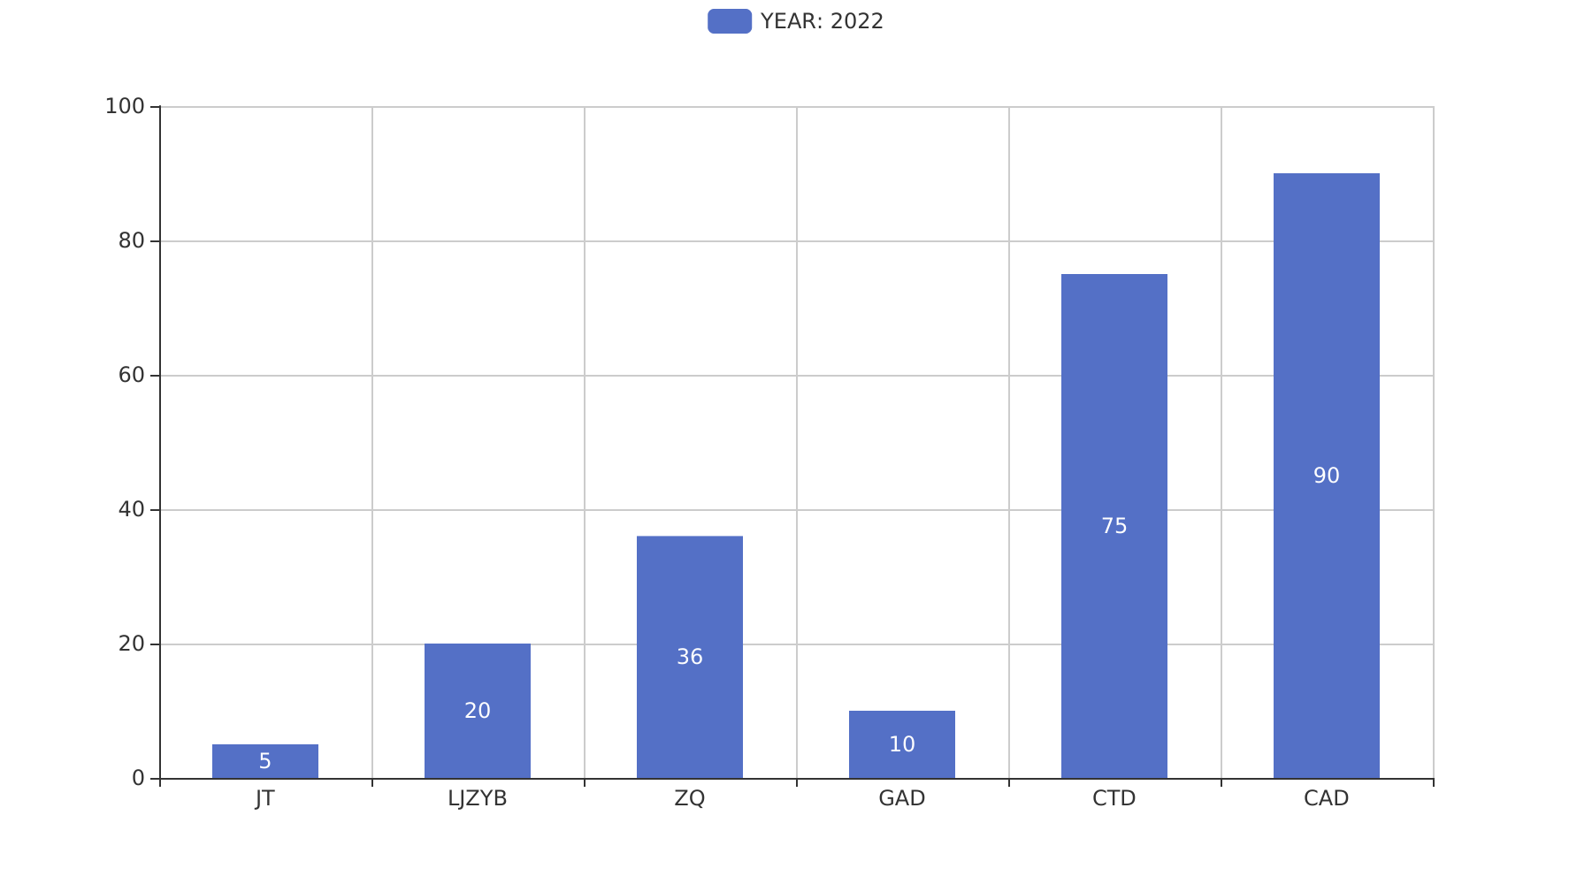
项目来源情况柱状图


